Урок з біології в 6 класі
Тема: ріст і розвиток рослин

Савенко Людмила Олександрівна
вчитель біології
Бреусівської ЗОШ І-ІІІ ступенів

Тема: ріст і розвиток рослин
Цілі та завдання: познайомити учнів з особливостями росту й розвитку квіткових рослин; розглянути умови, необхідні для проростання й розвитку насіння; розвивати вміння аналізувати, критично мислити; створювати і підтримувати мотивації до навчання; відпрацьовувати навички активного слухання і позитивного мислення.
Тип уроку: комбінований
Форма прведення: урок-тренінг
Обладнання й матеріали: малюнки, роздатковий матеріал, презентація, плакати, проектор, плоди та насіння рослин, кошик з яблуками.
Базові поняття й терміни уроку: верхівковий і вставний ріст, ріст у товщину, індивідуальний розвиток, історичний розвиток, фітогормони.
Міжпредметні зв’язки: міфологія, фізика, англійська мова, природознавство, хімія, історія, медицина.
Хід уроку.
Зав’язь, терпка й соковита, Огорне нове насіння – З лона плодів, із коріння Візьме воно свою кров. Скоро закінчиться коло, Щоб розпочатися знов. Й. Гете
1. Розминка Створення сприятливого психологічного клімату на уроці.
1. Правила роботи:
- Приходити вчасно;
- Бути позитивним;
- Говорити коротко;
- Говорити по черзі;
- Бути доброзичливим;
- Кожна думка має автора;
- Бути толерантним.
2. Знайомство «Який я?» - Закінчити речення: Якби у мене була можливість втілити свою мрію в реальність, то я хотів би бути плодом рослини…..»
II. Мотивація навчальної діяльності
- Розвиток мотивації до вивчення теми та предмета в цілому.
Розповідь вчителя: В Україні давно вирощують (горіх волоський) рослину, що походить із Балкан і Середньої Азії. Про цю рослину, насіння якого нагадує головний мозок людини, здавна існує багато легенд. Давньогрецький учений Геродот повідомляв, що у Вавилоні жерці забороняли простим людям їсти плоди цієї рослини. Вони вважали, що від вживання цього плоду людина може швидко порозумнішати й створити загрозу їхній владі. - Про яку рослину йдеться мова та чим вона корисна?
Розповіді учнів:
1. Горіхи - джерело вітамінів і мінеральних речовин. У складі горіха є вітаміни групи В, вітамін А, Е, Р та інші, мінеральні речовини: фосфор, залізо, магній, калій, натрій і т. д.
2. Практично всі горіхи містять 60-70% жирів, але, як відомо, в складі цих жирів немає «шкідливого» холестерину, а ось жирних кислот предостатньо.
3. Ядро горіха - ідеальний білок. Білок, який містить горіх, цілком може замінити «тварини» білки.
4. І ще один незаперечний аргумент, на користь горіхів, їх можна вживати в їжу навіть людям з надмірною вагою. Незважаючи на те, що, наприклад, волоські горіхи більш калорійні ніж шоколад, але низький вміст вуглеводу робить їх практично «нешкідливими» для нашої фігури.
Вчитель:
А цей плід із саду Гесперид підкинула на весільному бенкеті за участю олімпійських богів богиня розбрату та чвар Евріда. Він мав напис «Для найвродливішої». На це звання претендували Гера, Афродіта, Афіна. За порадою Зевса, богинь мав розсудити Паріс, надзвичайно вродливий юнак. Паріс віддав його Афродиті, оскільки та пообіцяла юнакові допомогти викрасти прекрасну Єлену, яку він кохав. Унаслідок вибору, що його зробив Паріс, і розпочалася Троянська війна. - Який плід став причиною Троянської війни? - Які особливості цього плоду відрізняють його від інших плодів? - Чим вони корисні?
Розповіді учнів:
У грецькій міфології був образ саду із золотими яблуками, які стерегли Геспереди. Їх, за міфами, одержала богиня Гера від Геї як весільний подарунок. Здобуття цих яблук - один із дванадцяти подвигів уславленого Геракла.
Як відомо, яблуко із написом "найпрекраснішій", підкинуте Еврідою (дочкою Ночі, внучкою Хаосу) трьом богиням, стало причиною Троянської війни.
Користь яблук:
- Прекрасний дієтичний продукт
- Благотворно впливають на серце
- Покращують емаль зубів
- Є незамінними помічниками нашого кишечника
- Багаті на вітаміни (С, В1, В2, РР, А, Е) та мікроелементи (кальцій, магній, калій, фосфор, натрій, йод, кремній, марганець, мідь, цинк, нікель, молібден, кобальт)
Вчитель:
Ми згадали про деякі особливості плодів та насіння для людини. Але ж ключова їх роль у природі для самої рослини. Тож на сьогоднішньому занятті ми розвиваючи вміння аналізувати, критично мислити, повинні познайомитися з особливостями процесів росту й розвитку квіткових рослин початок яким дають плоди та насіння.
Вправа «Очікування»
Оберіть будь-який плід чи насіння, зображений на розданих вам аркушах, напишіть ваші очікування до сьогоднішнього уроку та складіть їх поблизу кошика очікувань.
III. Актуалізація Девіз етапу: «Пробудіть, викличте зацікавленість, схвилюйте, спровокуйте учнів вигадати те, що вони знають». На цьому етапі відтворюється знання, вміння, потрібні для наступних етапів уроку, встановлюється рівень досягнень з теми.
Робота в парі:
Складіть шифр-відповідність особливостям будови та їх назвам:
- Запас поживних речовин насінини.
- Розросла і потовщена в результаті запліднення стінка зав’язі, що покриває плід.
- Генеративний орган, що має зародкові органи.
- Частина зародка насінини з запасом поживних речовин.
- Формуються в зав’язі маточки.
- Генеративний орган рослини, що складається з насіння покритого оплоднем
А. Сім’ядолі Б. Оплодень В. Ендосперм Г. Плід Д. Насіння Е. Насінний зачаток
1-В, 2-Б, 3-Д, 4-А, 5-Е, 6-Г.
IV. Усвідомлення змісту На цьому етапі учень знайомиться з новою інформацією, аналізує, визначає особисте її розуміння, вчитель має найменший вплив на учня
- Теоретичний блок.
Презентація з міні-лекцією вчителя:
- Які основні життєві процеси властиві рослинам?
- Поміркуйте, що за явище цікаво описав видатний учений Тимірязєв К.А.?
«Навряд чи якесь явище в житті рослин, як саме перший його вияв, примушував міркувати і вчених, і мислителів, і поетів; воно навіть оповите якоюсь поетичною таємничістю; ми бачимо в ньому втілення самого життя, символ пробудження від сну та смерті… Є щось загадкове в цьому прихованому житті, яке раптом проривається назовні»
- Пригадаємо визначення поняттям РІСТ, РОЗВИТОК.
- Які ж типи росту властиві рослинам?
2. Практичний блок.
Робота в малих групах:
- Визначити типи росту які є у рослин (вставний, верхівковий, бічний)
- Приклади використання людиною знань про типи росту рослин (пасинкування, пікірування, вершкування)
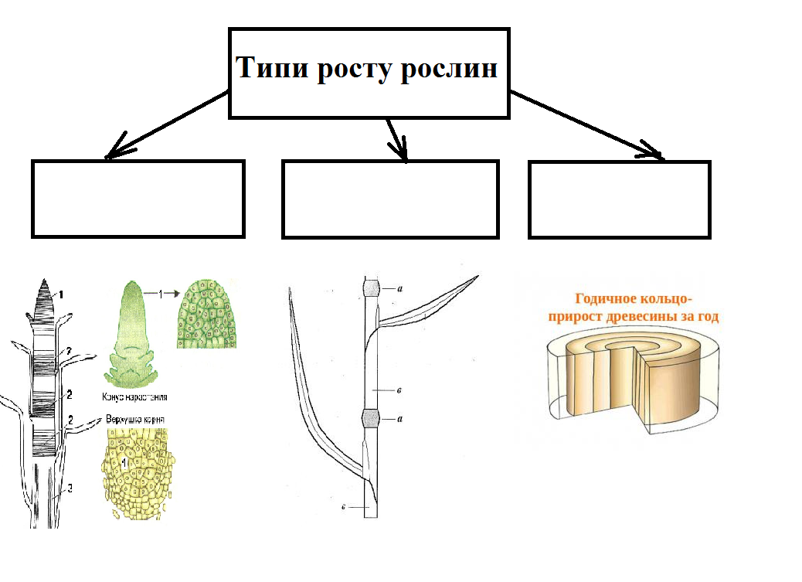
- Які періоди й етапи виокремлюють у розвитку рослин?
- Зародковий період (зигота – дозрівання насіння)
- Післязародковий (проростання – відмирання рослини):
  - Стадія проростка;
  - Стадія молодості;
  - Стадія зрілості;
  - Стадія старіння.
3. Руханка (відтворити рухами віршовані рядки)
Огірочи – огірки

Для городини грядки ми копали
І насіння в ямочки висівали.
Пригортали ямочки ми руками,
Волочили огірки грабельками.

А як дощик їх полив, - огірочки
Проросли і зацвіли в три рядочки.
Огірочки - огірки молоденькі.
Поховались під листки зелененькі.

Грицько Бойко
- Як здійснюється регуляція росту й розвитку в рослин?
- за допомогою внутрішніх (фітогормони) та зовнішніх чинників (світло, температура, вологість)
V. Рефлексія

- Творче завдання.

Чарлз Дарвін та його син одні із перших провели досліди з вивчення фітогормонів у рослин. Результати досліджень були описані в науковій праці «The Power of Movement in Plants», яка була надрукована у 1881 році The Darwins’ experiment.
Young grass seedlings normally bend toward light (A). When the tip of a seedling was covered by a lightproot collar (B) (but not when it was coveret by a transparent one) (C), this bending did not occur. When the collar was placed below the tsp (D), the characteristic light response took place.

- Який висновок зробив Ч.Дарвін?

- Підведення підсумків, оцінки за урок (враження за урок по вибраним різнокольоровим плодам)
Підсумки
Рослинам, як і іншим організмам, властиві процеси росту та розвитку. Ріст може бути безперервним чи періодичним. Розвиток рослин відбувається у кілька послідовних етапів. У життєвому циклі квіткових рослин виділяють зародковий та післязародковий періоди. Післязародковий період охоплює етапи паростка, молодості, зрілості та старіння.

Домашнє завдання опрацювати п. 25.
- Зворотній зв’язок: чи справдились ваші очікування, які ви записали на картках кольорових плодів? Покладіть їх у кошик.
- Завершення тренінгу (легенда)

Дві жабки
Одного дня дві жабки упали в глечик зі сметаною. Одна з них подумала, що це кінець, і загинула. А друга почала борсатися, аж поки збила масло. Тоді вона відштовхнулася від нього і вистрибнула з глечика.

У будь-якій складній ситуації треба боротися до кінця.
Той, хто здається, завжди програє.
Той, хто продовжує боротися, дістає шанс.

Тож ви використали сьогодні свій шанс отримати пену кількість інформації, хто скористався ним скажіть усім голосно
«Я молодець!»,…
«Ми молодці!»
Ви працювати згуртовано, аналізували та критично мислили, тож я впевнена, що Троянська війна нам не загрожує і ці плоди дійсно для вас, найкращих учнів! Пригощайтесь! (роздати яблука)

Робота в парі: складіть шифр-відповідність особливостям будови та їх назвам:
- Запас поживних речовин насінини.
- Розросла і потовщена в результаті запліднення стінка зав’язі, що покриває плід.
- Генеративний орган, що має зародкові органи.
- Частина зародка насінини з запасом поживних речовин.
- Формуються в зав’язі маточки.
- Генеративний орган рослини, що складається з насіння покритого оплоднем
А. Сім’ядолі Б. Оплодень В. Ендосперм Г. Плід Д. Насіння Е. Насінний зачаток
1- , 2- , 3- , 4- , 5- , 6- .
…………………………………………………………………………………..

Розповіді учнів:
1. Горіхи - джерело вітамінів і мінеральних речовин. У складі горіха є вітаміни групи В, вітамін А, Е, Р та інші, мінеральні речовини: фосфор, залізо, магній, калій, натрій і т. д.
2. Практично всі горіхи містять 60-70% жирів, але, як відомо, в складі цих жирів немає «шкідливого» холестерину, а ось жирних кислот предостатньо.
3. Ядро горіха - ідеальний білок. Білок, який містить горіх, цілком може замінити «тварини» білки.
4. І ще один незаперечний аргумент, на користь горіхів, їх можна вживати в їжу навіть людям з надмірною вагою. Незважаючи на те, що, наприклад, волоські горіхи більш калорійні ніж шоколад, але низький вміст вуглеводу робить їх практично «нешкідливими» для нашої фігури.

………………………………………………………………………………………
Розповіді учнів:
У грецькій міфології був образ саду із золотими яблуками, які стерегли Геспереди. Їх, за міфами, одержала богиня Гера від Геї як весільний подарунок. Здобуття цих яблук - один із дванадцяти подвигів уславленого Геракла.
Як відомо, яблуко із написом "найпрекраснішій", підкинуте Еврідою (дочкою Ночі, внучкою Хаосу) трьом богиням, стало причиною Троянської війни.
Користь яблук:
- Прекрасний дієтичний продукт
- Благотворно впливають на серце
- Покращують емаль зубів
- Є незамінними помічниками нашого кишечника
- Багаті на вітаміни (С, В1, В2, РР, А, Е) та мікроелементи (кальцій, магній, калій, фосфор, натрій, йод, кремній, марганець, мідь, цинк, нікель, молібден, кобальт)

